 | 天水圍循道衞理中學  2007-08年度  周年校務計劃 | 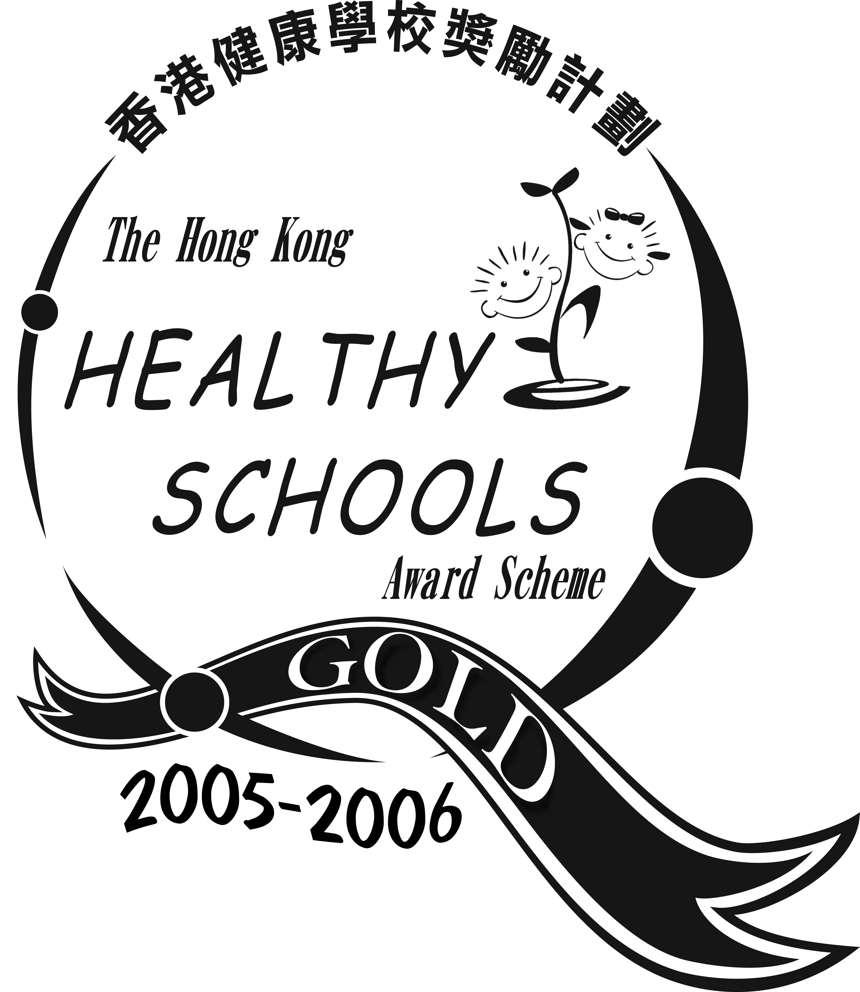

本年度關注事項：
- 提升學與教 P.2-5
- 推行生命教育 P.5-10
- 發展教師專業社羣 P.9-14

關注事項：（一）提升學與教
策略/工作 | 時間表 | 成功準則 | 評估方法 | 負責人 | 所需資源
- 提升課堂教學質素  - 同儕備課及觀課  善用集體備課節討論教學內容及技巧，並以就某課題選擇適當的教學法以改善教學質素  對選定之課題進行觀課計劃，以助檢討和改善教學技巧  - 行政安排上為老師創造空間  助理教師(AT)於備課節（包括預備及跟進）及科務工作上作出支援  - 參加校本支援計劃  中文：內地教師交流及協作教學計劃  英文：Collaborative Lesson Planning and Analysis  數學：促進學習之評估計劃 (Assessment for Learning) | 全年  全年  全年 | - 老師能定期於每循環週備課節進行教學上的交流  - 老師能集體就某課題探究適當的教學法以改善教學質素  - 同級科任老師定期進行共同備課、觀課及檢討教學情況，並完成觀課紀錄表  - AT能協助處理科務工作，減輕科任老師之工作  - 各計劃能逹到預期目標  - 本校教師能與支援人員有效溝通及合作  - 科任教師的專業得以提升  - 學生之學習態度及表現有所進步 | - 收集老師的意見  - 檢視有關文件  - 觀課老師的回饋  - 檢視文件：觀課紀錄  - 會議檢討  - 檢視AT完成之科務工作  - 設計之課程材料評估  - 觀察學生之學習表現  - 有關科任教師之反思  - 會議檢討 | 教師專業發展、課程及教務統籌及跟進  各科任老師執行  中、英、數、通識及科學  中、英、數三科 | AT
２．提升學生學習效能  - 交齊功課計劃  於中一及中二級推行，鼓勵同學養成準時繳交功課的習慣，並即日協助及跟進欠交或遲交功課之同學  - 學習日誌  設計學習日誌，並有效運用每課節最後五分鐘，以助同學清晰理解所學重點 | 全年  全年 | - 同學能養成準時繳交功課的習慣  - 80%中一及二同學能準時於早上交齊功課  - 90%中一及二同學能準時於放學前交齊／補做所有功課  - 學生能把每課節所學習之重點記錄於日誌內  - 科任老師習慣於課堂前給予學生總結／反思時間  - 學習日誌有助提升同學之學習效能 | - 收集中一及中二班主任意見  - 數據分析及會議檢討  - 老師觀察學生寫學習日誌的態度  - 收集學生之學習日誌  - 透過問卷及會議收集科任老師的意見 | 教務行政委員會  課程及教務統籌跟進  中三級中、英、數、科學、通識科任老師負責施行
３．培養學生自學能力  - 各科推行自學計劃  透過自學計劃，培養學生之自學習慣及能力  - 推廣多媒體自學中心  推廣學生使用多媒體自學中心的資源，包括：影音、書籍、報刊及語言學習機等 | 全年  全年 | - 五主科開展了科本的自學計劃並進行有關跟進  - 同學能培養自學的習慣及能力  - 同學樂於使用多媒體自學中心進行各樣自學活動  - 同學能善用多媒體自學中心的資源，建立自學的興趣及習慣 | - 統計完成自學計劃的學生人數  - 各主科會議檢討  - 統計學生使用多媒體自學中心的人次  - 收集同學的意見  - 檢視存放於自學中心的自學資源數量 | 中、英、數、科學、通識  課程及教務負責統籌及跟進  圖書館負責自學中心日常管理及推廣工作  各科負責提供自學資源
- 照顧學生學習差異  - 資優計劃  繼續推薦各範疇內有潛質的學生參與校外機構的資優學生培育計劃﹝如教育局的「特別資優學生培育支援計劃」﹞，藉此進一步發展他們的潛能。  - 建立人才庫  進一步培訓於各範疇內有潛質之學生，藉各樣活動擴展他們的眼界及目標  - 學科拔尖補底班  各學科設拔尖補底班，課餘以小班形式加強學科練習，照顧學生於學科上的學習差異  - 照顧有特殊學習需要之學生  收集有特殊學習需要之學生的資料，舉辦有關之老師工作坊，並聯同教育心理學家跟進有關個案 | 全年  全年  全年  全年 | - 具潛質同學獲推薦參與校外培訓活動。  - 參與校外培訓活動的學生能力得以提升。  - 能建立人才庫的學生名單。  - 有關學生的眼界及目標得以提升  - 參與拔尖補底班的學生學科成績表現有所提升  - 每個特殊學習需要的學生得到適當的照顧及跟進 | - 統計參與同學的數目  - 檢視文件紀錄  - 訪問有關同學  - 觀察同學表現  - 活動紀錄  - 學生問卷  - 老師觀察  - 學業成績  - 科任老師觀察  - 檢視文件紀錄  - 老師觀察 | 中、英、數、科學及通識  課程及教務  中、英、數及相關學科  SENG小組
關注事項(二)：推行生命教育
策略/工作 | 時間表 |  |  | 成功準則 |  | 評估方法 |  |  | 負責人 | 所需資源
１．建立學生當家作主的文化  - 舉辦工作坊，加強教師對建立學生當家作主的認識及認同  - 在第一個全方位及首星期的入學課程中，加入適當的環節，讓同學能將一些如何可以建設理想校園的具體建議落實，並作定期的檢討及跟進  - 以班本作平台，發揮同學自主自立的精神  - 成立第一屆的學生議會，更有系統地發展學生組織架構  - 有計劃地重點培訓一些主要的學生組織，加強他們的策劃及領導角色，讓他們能成為學生當家作主的典範：  領袖生、社幹事、級社幹事、各組別大使及中六的領袖訓練 | 8月  9月  全年  10月  全年 |  |  | - 教師認同學生當家作主的生命教育意義，及能掌握當中一定的技巧  - 學生能感到自己真的是校園一份子，在這個「家」找到歸屬感與成就感  - 同學能發揮自立的能力，透過溝通、協商去策劃及處理班中各樣事務  - 第一屆學生議會得以成立，並能發揮其實際功能  - 有關的主要學生組織能得到有計劃的重點培訓，同學的策劃及領導才能得以充分發揮，成為同學眼中當家作主的典範 |  | - 問卷調查  - 會議討論  - 會議檢討  - 會議討論  - 觀察及會議討論 |  |  | 教師專業發展委員會  課程委員會及校政諮議會  各級會議  課外活動委員會  學生全人發展委員會及各組別委員會
策略/工作 | 時間表 |  |  | 成功準則 |  | 評估方法 |  |  | 負責人 | 所需資源
２．優化學校傳統禮儀及節期活動  - 早會  藉不同生命故事的分享，讓學生能認識生命、欣賞生命及分享分命  - 畢業禮  加入燭光禮，喻意同學畢業後能將所學帶到社會，發熱發光，温暖社會每一個角落  - 聖誕節  加入「知、情、意、行」的元素，優化傳統的節日活動  - 2008北京奧運  藉這難得一次的盛事，牽動學生的家國情 | 全年  5月  上學期  下學期 |  |  | - 同學及教師喜歡參與早會，各人能從中有更深領受  - 畢業同學能感受一個真正屬於自己的畢業禮，家長及同學均樂意出席  - 學生能經歷一個「不一樣的聖誕」，在這普天同慶的日子，樂意將和平、喜樂的訊息帶給天水圍區的居民  - 學生能從今次北京奧運更深體會自己中國人的身份，加強對國家的認同 |  | - 會議討論  - 觀察家長及學生表現  - 會議檢討  - 觀察學生表現  - 會議檢討  - 觀察學生表現  - 會議檢討 |  |  | 生命教育小組  生命教育小組  教務行政委員會  聖誕活動小組  北京奧運小組
策略/工作 | 時間表 |  |  | 成功準則 |  | 評估方法 |  | 負責人 |  | 所需資源
３．體驗學習  有系統地發展學生的服務及領導學習  橫向發展  把學生的服務及領導學習由家庭、學校伸展至社區。  - 推廣學生在家中服務的角色  - 「人人有工做」計劃  - 學校的各項社區服務  - 探討境外服務學習的空間  縱向發展  讓學生在學校的服務及領導學習有一進階性的發展  - 中一：寓服務於學習  - 中三：眾人皆領袖  - 中六：領袖角色的實踐  閱讀的配合  鼓勵初中學生能閱讀最少一本有關服務或領袖的書籍 | 全年  全年  全年 |  |  | - 同學能從實際工作中了解自己的角色(家庭、學校及社區的一份子),從而學懂尊重自己，關愛他人  - 同學能在服務及領導的學習活動中學懂與人溝通及解難的能力,從而確立自我,增強自信  - 每個進入天循中學的學生都能首先學習義工服務的意義，隨著成長便不單懂得參與服務，更學懂領袖的素質，當有機會就讀中六（全校的最高學生領袖）時，更能實踐領袖的角色，以謙卑的態度服務他人  - 學生能從閱讀中學習服務他人及成為領袖的意義及態度 |  | - 對學生投入程度的觀察  - 會議檢討  - 對學生投入程度的觀察  - 會議檢討  - 面談及觀察  - 會議檢討 |  | 訓輔組  德育及公民教育組  課外活動委員會  德育及公民教育組  課外活動委員會  圖書館及閱讀小組
 |  | 時間表 | 成功準則 |  | 評估方法 |  | 負責人 |  |  |  |  | 所需資源
４．整合全校性活動及計劃  - 整合全年全校性活動  訂定大表整合全年全校性活動，嘗試進行跨組別協作計劃  - 強化活動設計  引入「生命教育」元素，強化活動設計，加強相關性及互相配合，讓學生學得更有意思  - 學生學習概覽  關注全人發展的學生學習概覽「School Life」計劃擴展至中一及中二年級  - 善用身邊時事  充分掌握身邊事情（如：突發性時事）的發生，讓學生從體驗中學習生命教育 |  | 8-9月  全年  全年  全年 | - 相關性的活動能互相配合，同學能從中有更深的體會與得著  - 活動設計包含生命教育元素，精簡而意深，學生從中能獲更大裨益。  - 學生能主動填寫學習概覽手冊  - 同學能在智育、德靈及活動三方面逹到均衡發展，追求卓越，盡展潛能  - 組別間能互相配合，在第一時間作出回應，為學生安排最適切的生命教育活動 |  | - 會議檢討及分析  - 會議檢討  - 數據分析及會議檢討  - 會議檢討 |  | 全方位小組  學生全人發展委員會  生命教育小組及相關組別  學習概覽小組  生命教育小組
 |  | 時間表 | 成功準則 |  | 評估方法 |  | 負責人 |  |  |  |  | 所需資源
５．校本生命教育課程  加入生命教育的元素，將一些學校校原有的價值教育優化成校本的生命教育課程  - 將現有的德靈課、公民課及部份全方位課內容加以整合  - 整理學校現行「環保教育」及「國情教育」的內容，期望進一步發展成一套校本課程  - 優化現行的校本「性教育」課程  - 有系統地建立中一至中七進階性的「生涯規劃」活動及課程 |  | 8-9月  全年  7-9月  全年  8-9月  全年  8-9月  全年 | - 各方面的課程內容能彼此配合，經過適度的刪減及增潤，逐步發展成有質素的校本生命教育課程  - 完成相關課程架構  - 學生能分別有效地學習環保及國情教育，並能從中得益，願意作出適當的承擔  - 校本的性教育課程能與教育局的相關指引配合  - 學生能在不同階段掌握正確的「性」知識及態度  - 學生能按階段認識不同的工作世界，了解升學及就業的知識，掌握自己的生涯規劃 |  | - 課程評估  - 會議檢討  - 文件審閱  - 課程評估  - 會議討論  - 文件審閱  - 課程評估  - 會議討論  - 文件審閱  - 課程評估  - 會議討論 |  | 學生全人發展委員會  德育及公民教育委員會  健康教育委員會  升學及就業輔導委員會
關注事項(三)：發展教師專業社群
策略/工作 | 時間表 |  | 成功準則 |  |  |  | 評估方法 |  | 負責人 |  | 所需資源
１．提升教師教學效能  - 簡介不同教學法  定期簡介不同的教學法，鼓勵教師善加運用,讓課堂更互動,學生學習更有效益  - 優化同儕備課、觀課及評課  按階段完成討論試教題目、設計 / 備課、試教觀課及課後檢討，期望透過不同的教學方式，通過不斷試教實踐及討論反思，達到優質課堂果效  - 教學效能分享會  透過經驗及成果的分享，增進教師間的交流及協作空間，提升彼此的教學效能  - 教師考績  本年度之教師考績以「科」為重點，期望與藉資深教師及科主任之意見交流，能促進整體的教學效能 | 全年  上、下學期各一次  6月  11月至來年5月 |  | - 教師對該等教學法感到興趣並嘗試實踐  - 中一至中四的五主科，每科能於每學期於每級選一課題／單元，嘗試探究適當教學法進行同儕備課、觀課及評課的活動  - 教師能藉著新教學法的試教實踐，互相交流，提升彼此的教學效能  - 教師樂意參與分享會  - 教師能透過分享會互相交流，提升教學熱誠  - 教師的優點獲得認同；弱點可以藉交流輔導得以進步  - 各科的教學效能可以進一步提升 |  |  |  | - 透過觀察及收集教師意見  - 學與教會議檢討  - 觀課記錄檢視  - 科務會議檢討及跟進  - 觀察教師對分享會的投入程度  - 會議檢討 |  | 教師專業發展委員會  課程及教務統籌及跟進  各科任老師執行  教師專業發展委員會  各科目會議
策略/工作 |  | 時間表 |  | 成功準則 |  | 評估方法 |  | 負責人 |  | 所需資源
２．校內團隊支援  - 新教師啟導計劃  優化原有的新教師啟導計劃，協助新教師盡快適應新環境，了解學校及學生情況，有效地投入工作  - 級本支援小組  組員以同級班主任為主，每級設立級聯絡人，除讓教師得到級本專業交流及支緩外，更加強各級教師與中央的聯繫  - 科本座位編排  以任教科目為本編排教員室座位，方便同科教師進行科本專業交流 |  | 全年  全年  全年 |  | - 每位新同事均獲一啟導教師作為友伴  - 十多位新同事能從計劃中獲得支援，更自信及愉快地投入「天循」的教學工作  - 同事間的專業溝通及支援網絡得以建立  - 同事樂於在小組中交流及分享  - 各教師與學校中央有更有效的溝通機制  - 同事於課餘更容易找到空間進行科本的專業教學討論 |  | - 問卷調查  - 會議檢討  - 收集教師意見  - 會議檢討  - 收集教師意見  - 會議檢討 |  | 教師專業發展委員會  級聯級人及  教師專業發展委員會  校政諮議會
策略/工作 |  | 時間表 |  |  | 成功準則 | 評估方法 |  | 負責人 |  | 所需資源
３．校外專業交流  - 「一條龍」學校的交流活動  除持續關注中小學的課程銜接及整合外，更嘗試優化兩校的專業交流活動，進行有關的行動研究---關注兩校的一些良好培育文化及學習習慣如何能持續發展  - 教學交流團 (到國內參觀)  舉辦教學交流團，使教師通過觀摩、反思，提升教學的效能。  - 校本的教師發展日  配合本年度關注事項，舉辦有關推行生命教育及提升學與教的講座及工作坊 |  | 全年  08年  3月31日  8月、10月及來年2月 |  |  | - 兩校教師能建立更有效的溝通渠道  - 主要科目能展開有系統的課程銜接計劃  - 各項良好的培育計劃及學習習慣能在中小學有計劃地持續發展  - 各科本的專業交流活動得以有效舉行  - 80%同事對活動是正面回應  - 是日活動有助本年度關注事項的推行  - 70%同事對活動是正面回應 | - 會議檢討及課程評估  - 教師回應表  - 會議檢討  - 教師回應表  - 會議檢討 |  | 一條龍學校發展委員會及各相關科組  教師專業發展委員會及各主要科目  教師專業發展委員會

策略/工作 | 時間表 | 成功準則 | 評估方法 | 負責人 | 所需資源
４．中層管理領導的培訓  - 團隊的建立  通過不同活動及活動後的分享，除建立團隊外，更讓同工有機會分享在團隊中的空間與限制、成就與失敗、機遇與挑戰，讓彼此可以互相交流及分享  - 技巧及能力的培訓  舉辦不同的講座及工作坊，讓同工掌握更多中層管理的技巧及能力  - 中層管理角色的重要及挑戰  - 如何與教育局建立更有效的合作伙伴關係  - 策略性計劃的推行及評估  - 配合新學制的發展  安排同工參與教育局舉辦的「三三四」中層管理領導培訓工作坊 | 12月-4月  12月-4月  2月 | - 學校能建立更有效能的中層領導團隊，彼此向著共同的願景及目標邁進  - 各人有更多交流及溝通的機會，從而在中層管理方面營造互相學習及支援的文化  - 各中層管理員工認同自己在團隊中角色的影響力，並能掌握一定的管理領導技巧及能力，更有效地推行策略性的計劃  - 各中層管理員工對「三三四」新學制的推行有更深的認識，並明白自己在當中所扮演的角色 | - 問卷調查  - 會議檢討  - 問卷調查  - 會議檢討  - 問卷調查 | 教師專業發展委員會  教師專業發展委員會  教育局
- 完 -

